浙江中一检测研究院股份有限公司职业卫生网上公开信息表
单位名称 | 湖州安达汽车配件有限公司
单位地址 | 浙江省湖州市吴兴区敢山路2628号 | 联系人 |  | 冯 斌
项目名称 | 湖州安达汽车配件有限公司年产1500万套新能源汽车关键零部件智能制造项目职业病危害控制效果评价
技术服务项目组员名单 | 邓交洁、王文燕、井瑜、纪燕平
现场调查时间 | 2022/11/01
现场调查技术人员 | 刘丽、周钱钱 | 企业陪同人 | 冯 斌
现场调查图像证明 | 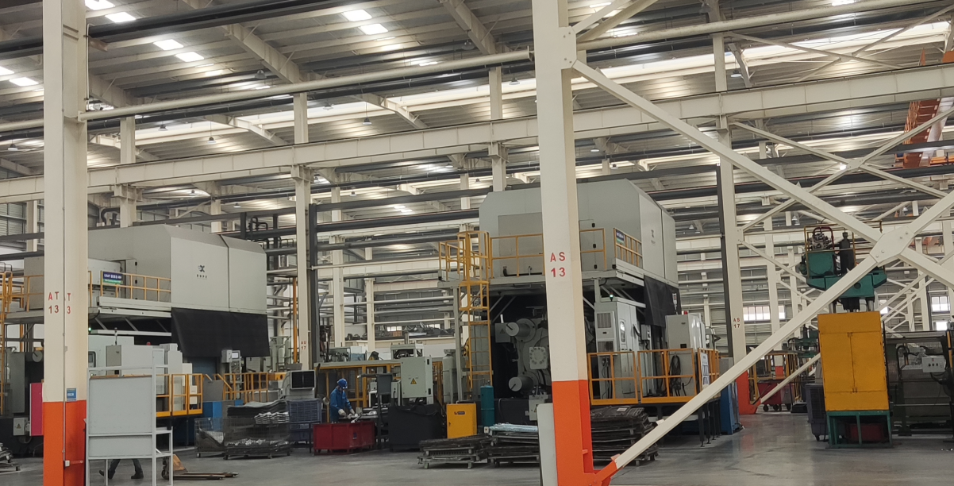
现场采样、检测时间 | 2022/11/10~11/12
现场采样、检测人员 | 周之桢、胡秋波、林彦铭、赵若阳 | 企业陪同人 |  | 冯 斌
现场采样、检测图像证明 | 